第十三讲 探究欧姆定律
【考点自测】
1. 正比 反比 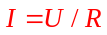 同一导体 同一时刻
2.
结构特点 | （1）个顺次（2）一  （3）一无 | （1）并列（2）两（3）独立  （4）整个电路的通断 该支路的通断 。
电流 | 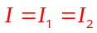 | 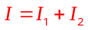
电压 | 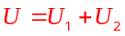 | 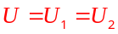
电阻 | 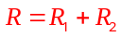 | 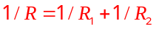
【典型例题】
例1 答案：B
同步练习1 答案：C
同步练习2 答案：A
例2 答案：15 0.4 1.8
同步练习2 答案：（1）实物电路连接如图所示：

3
1
5
-
V
3
0
6
-
A
.
（2）①导体中的电流与电阻成反比
②断开开关，将滑动变阻器的滑片移到最左端（或阻值最大处） 2.5
（3）35
【检测反馈】
1． D 2． C 3． C 4．20 20
5．答案：R（或固定电阻） 改变R两端的电压（或改变R中的电流）
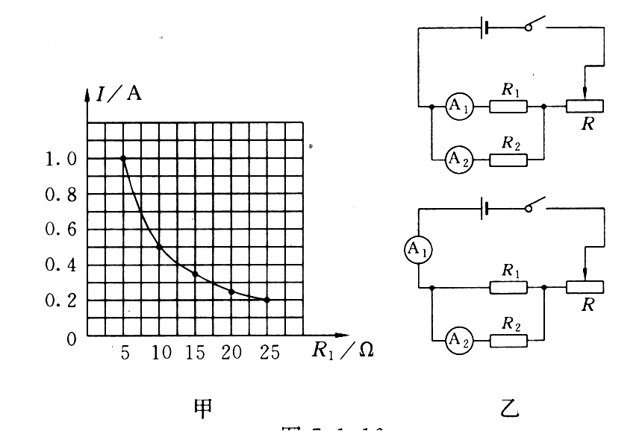
6.（1） 滑动变阻器 ；
第7题（3）答案图
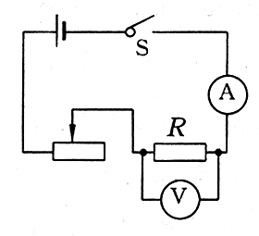
（2）
第7题（2）答案图

（3） 一
7.（1） b（最右） 电压表示数
（3） 电压表 R₁
8.（1）2 3 6 （2）1:3
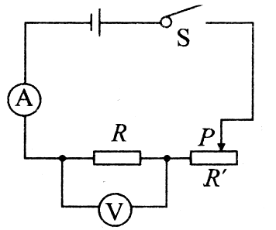
（3） 电阻 电流与电压之间 在电阻一定时，导体中的电流与导体两端的电压成正比
第10题（2）答案图
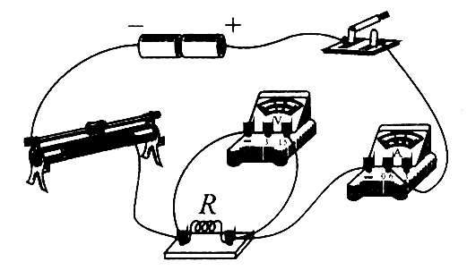
9.
第9题（1）答案图

（2）滑动变阻器的滑片 电阻两端的电压（或电压表的示数）
（3） 当电压一定时，导体中的电流与导体的电阻成反比 。
（4）③
10.（1）电流表 电压表 。
（2）如图上
（3） 1、2、3（或4、5、6，或7、8、9） B
（4） 在电压相同时，导体的电阻越大，通过导体的电流越小 。
【作业与反思】
1.答案：（1）如下图 （2）滑动变阻器的滑片移到阻值最大的一段（或具体说出接线柱的名称，滑片P在上图中移到D、B或右端） （3）电阻处出现短路 （4）变大 在更换电阻前没有断开开关 （5）当电压不变时，电流与电阻成反比。（或电压不变时，电阻与电流的乘积是一个定值）
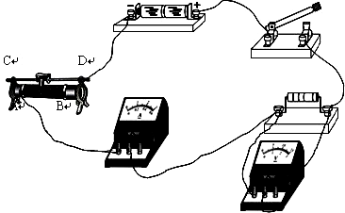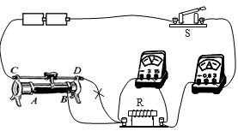
1题图 2题图
2．答案：（1）如上图所示
（2）电流表应选用0~0.6A的量程 电流表指针偏转角度太小（减小测量电流产生的误差）
（3）①正比 ②＜ （4）滑动变阻的滑片 电压表示数（或定值电阻两端电压）
3． 答案：（1）断开右 （2）F （3）10 0.3

（4）控制变量 在电压一定时，导体中的电流与电阻成反比
4．答案：（1）见下图 （2） 断开 右 （3） 5 （答案见图） 正 2.5
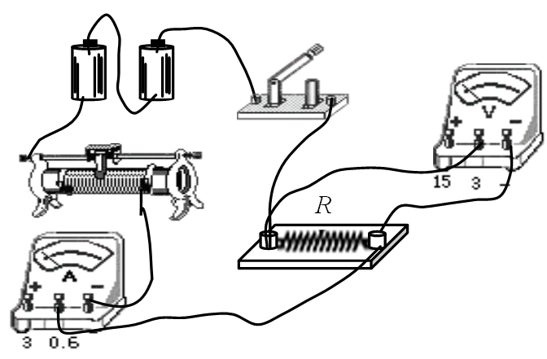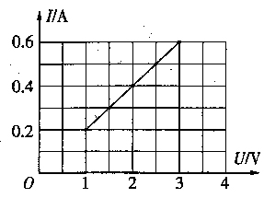
5．答案：（1）、（2）、（3）如图所示 （4）正比

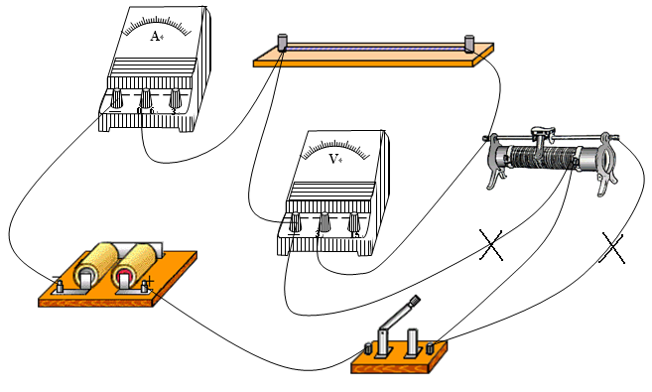
6．答案：（1）答案甲图。 （2）变大 （3）2.5 （4）答案见丙图
A
2
－ 0.6 3
V
－ 3 15
甲

丙

U/V
I/A
O
1.0
2.0
3.0
0.2
0.4
0.6
7．答案：（1）略（2）R₁ 相同 导体中的电流与它两端的电压成正比 （3）几个阻值不等的电阻
8．答案：（1）电路图略（2）两端电压（3）当电压一定时，电流与电阻成反比（4）8
9． 答案：（1）电压表测的是滑动变阻器两端的电压 滑动变阻器与电阻R并联了
（2）变大 变小 不变
10.答案：0.5A
11．答案：（1）2V （2）0.1A
12．
答案：（1）18V （2）10Ω

